Báo cáo thực hành tiết 2:
Sau khi thực hiện kiểm tra độ mạnh của mất khẩu trên web ( https://locker.io/vi/passwords/password-health-checker ) thu được kết quả:
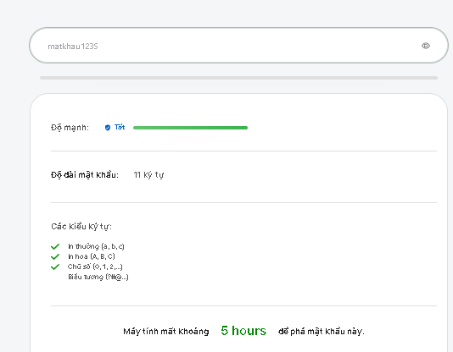
Hình 1. Kết quả tra cứu với mật khẩu yếu
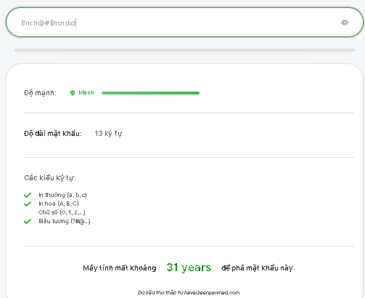
Hình 2. Kết quả tra cứu với mật khẩu mạnh.

Phân tích & So sánh 2 dạng mật khẩu thường gặp
Dưới đây là bảng so sánh giữa Mật khẩu yếu (matkhau123 ) và Mật khẩu mẫu (Bnch@#$hsnskd):

Tiêu chí | Mật khẩu thông thường (Yếu) | Mật khẩu mẫu Bnch@#$hsnskd (Mạnh)
Độ dài | Ngắn (6–8 ký tự) | Dài (13 ký tự) — Đạt chuẩn an toàn ($\ge 12$ ký tự).
Đa dạng ký tự | Chỉ dùng chữ thường hoặc số (ví dụ: 12345678, anhyeuem) | Đủ 4 nhóm: Chữ hoa (B), Chữ thường (nch...), Số (không có), Ký tự đặc biệt (@#$).
Tính đoán trước | Dùng thông tin cá nhân (tên, ngày sinh) hoặc chuỗi phím liền kề (qwerty) | Ngẫu nhiên, không chứa từ hoàn chỉnh trong từ điển.
Khả năng bị bẻ khóa (Brute-force) | Vài giây đến vài phút | Hàng trăm đến hàng tỷ năm (nhờ độ dài và chuỗi ký tự đặc biệt liền nhau @#$).
Từ mật khẩu Bnch@#$hsnskd, ta xây dựng được Công thức 4 thành phần
(3-4-12-Random):
{Mật khẩu mạnh} = {[Thành phần 1]} + {[Ký tự đặc biệt]} + {[Thành phần 2]}
- Quy tắc 1: Độ dài tối thiểu 12 ký tự. (Chuỗi Bnch@#$hsnskd có 13 ký tự, giúp tăng chi phí tính toán của hacker lên hàng tỷ lần).
- Quy tắc 2: Phối hợp 4 tầng bảo vệ. Bắt buộc bao gồm:
  - Chữ hoa (ít nhất 1 chữ, ví dụ: B)
  - Chữ thường (ví dụ: nch, hsnskd)
  - Ký tự đặc biệt (đặt ở giữa chuỗi thay vì ở cuối, ví dụ: @#$)
  - Số (nên bổ sung thêm 1–2 chữ số vào công thức trên để tối ưu tuyệt đối).

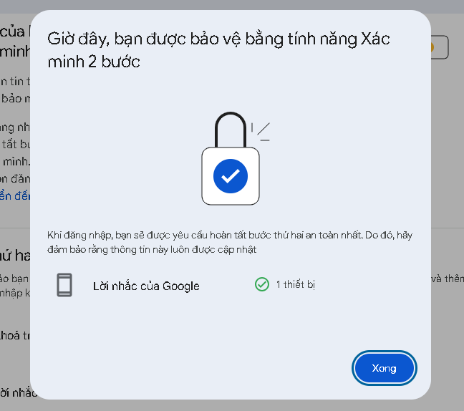
Hình 3. Kết quả của việc bật xác thực 2 yếu tố trên email

